
МИНОБРНАУКИ РОССИИ
Федеральное государственное бюджетное образовательное учреждение
высшего образования
«МИРЭА − Российский технологический университет»
РТУ МИРЭА
Институт информационных технологий (ИИТ)
Кафедра практической и прикладной информатики (ППИ)

ОТЧЕТ ПО ПРАКТИЧЕСКОЙ РАБОТЕ
по дисциплине «Моделирование бизнес-процессов»

Практическое занятие № 19

Студент группы ИНБО-01-17 | ИКБО 42-23, Голев Семён Сергеевич | (подпись)
Преподаватель | Карамышев Антон Николаевич | (подпись)
Отчет представлен | «27» ноября 2025 г.

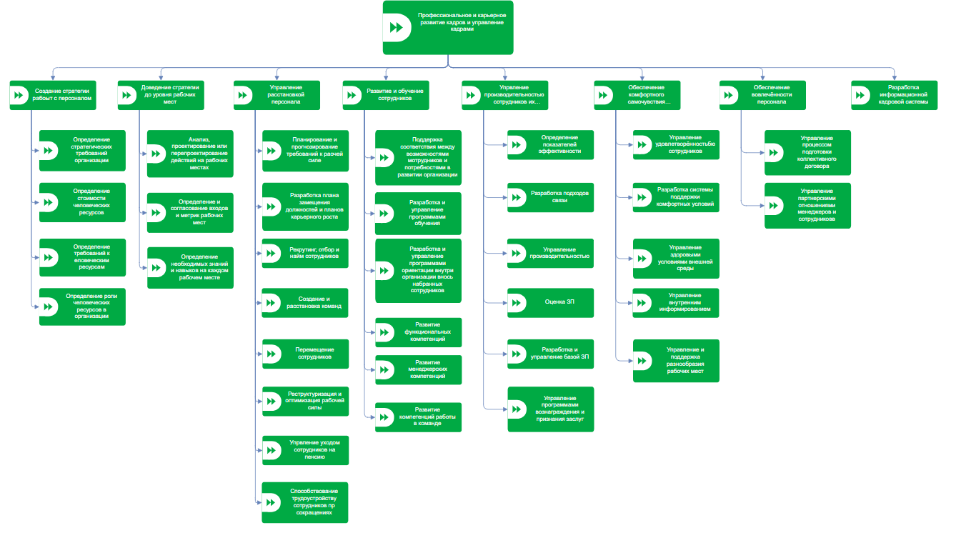
Рисунок 1 – Дерево функций

Вывод: в ходе выполнения работы ознакомились с функциональными возможностями программного обеспечения по созданию организационной модели, дерева функций в методологии ARIS.

